ΕΠΙΘΕΤΟ:.......ΘΕΟΧΑΡΗ.................
ΟΝΟΜΑ: ........ΚΥΡΙΑΚΗ..................
ΤΜΗΜΑ: .........ΜΗΠΕΡ.....................
Α.Μ.: ................2018050043................

Εργαστηριακή Άσκηση 3 ∆οκιµή Θλίψης

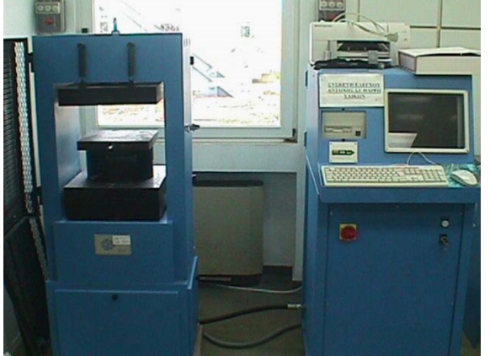

ΠΕΡΙΛΗΨΗ

Ο σκοπός της δοθείσας εργαστηριακής άσκησης είναι η κατασκευή του διαγράμματος τάσεων – παραμορφώσεων του σκυροδέματος σε θλίψη. Για την επεξεργασία του πειράματος προσδιορίστηκαν από την καμπύλη τάσης-παραμόρφωσης οι τιμές꞉ το όριο διαρροής, το όριο θραύσης και το μέτρο ελαστικότητας Ε. Επίσης υπολογίστηκαν για το σκυρόδεμα το όριο αναλογίας (σ_{Α}), η θλιπτική αντοχή (σ_{c}) και η φαινομενική πυκνότητα (ρ). Ακολούθως, έγινε σύγκριση των υπολογιζόμενων τιμών µε τιμές που αναγράφονται στον πίνακα 2 και να έγινε σχετικός σχολιασμός για την ποιότητα του σκυροδέματος που ελέγχθηκε. Τέλος έγινε μια περιγραφή για την µορφή θραύσης του δοκιμίου.

ΕΙΣΑΓΩΓΗ EΡΓΑΣΤΗΡΙΑΚΗΣ ΑΣΚΗΣΗΣ

Το σκυρόδεµα είναι ένα δοµικό υλικό το οποίο αποτελείται από τέσσερα συστατικά: τσιµέντο, άµµο, αδρανή (πέτρες, χαλίκια κλπ.) και νερό. Η συνηθισμέννη χρήση του σκυροδέματος είναι το οπλισμένο σκυρόδεμα (reinforced concrete), όπου η μάζα του ενισχύεται με σιδηρό οπλισμό (χάλυβα), ο οποίος του προσδίδει τη θλιπτική και διατμητική αντοχή που του λείπει, ενώ συνεισφέρει και στην παραλαβή των θλιπτικών τάσεων. Το σκυρόδεμα παρουσιάζει πολύ καλές ιδιότητες, γι’ αυτό και σήμερα είναι το βασικότερο δομικό υλικό. Μερικές από αυτές είναι οι παρακάτω:
- Ανθεκτικότητα
- Αντοχή στη θλίψη
- Αντοχή στην κάμψη και στον εφελκυσμό
- Αντοχή στην τριβή
- Πορώδες και στεγανότητα

Η δοκιμή σε θλίψη αποτελεί την πιο κοινή ίσως δοκιμή για το σκυρόδεμα, κυρίως λόγω του ότι είναι απλή στη διεξαγωγή της. Επίσης η αντοχή σε θλίψη είναι ένα από τα κυριότερα χαρακτηριστικά του σκυροδέματος που αναφέρθηκε παραπάνω. Γενικά χρησιμοποιούνται δοκίμια κυβικά, όπως και στη συγκεκριμένη εργαστηριακή άσκηση, διαστάσεων 15 cm x 15 cm x 15 cm αλλά και κυλινδρικά με διαστάσεις 150mm*300mm.

Για τον υπολογισµό των πραγµατικών τάσεων και των παραµορφώσεων σε δοκιµές θλίψης πρέπει να λάβουµε υπόψη και τη µεταβολή της εγκάρσιας διατοµής του δοκιµίου Α µε την αύξηση των παραµορφώσεων. Για το σκοπό αυτό ξεκινάµε από την παραδοχή ότι ο όγκος του δοκιµίου διατηρείται σταθερός παρά τη διαδικασία παραµόρφωσης (αρχή ισόογκης µεταβολής). Ισχύει δηλαδή

Α₀* h₀=Α*h
όπου
Α το εµβαδόν της διατοµής
h το ύψος του δοκιµίου ( ο δείκτης 0 υποδηλώνει τις αρχικές τιµές των µεγεθών)

Έχουµε τότε για το φορτίο (το οποίο µετράµε κατά την διάρκεια του πειράµατος): P=σc ⋅ Α=σc*Α₀* $\frac{h_{0}}{h}$.
Επειδή όµως (h-h0)=-e και συνεπώς h0/h=1/(1-e) έχουµε:

P=σc ⋅ Α0/(1-e) σc= $\frac{P*(1-e)}{A_{0}}$

Μετρώντας λοιπόν την τιµή του επιβαλλόµενου φορτίου P και την αντίστοιχη βράχυνση ∆h=h-h0 του δοκιµίου υπολογίζουµε την πραγµατική τάση σc=P/Α.

Στο συγκεκριµένο όµως πείραµα θλίψης δεν θα χρησιµοποιήσουµε τις πραγµατικές τάσεις και παραµορφώσεις αλλά τις τάσεις υπολογισµού
.

σ=$\frac{P}{Α_{0}}$

όπου στον παρανοµαστή θα θεωρούµε το αρχικό εµβαδόν της διατοµής του δοκιµίου

Παραμόρφωση ορίζεται ως πηλίκο της επιμήκυνσης που μετράει το μηκυνσιόμετρο και το αρχικό μήκος μέτρησης. Επίσης είναι ένα αδιάστατο μέγεθος που σε αρκετές περίπτωσης εκφράζεται σε ⁰/₀₀ και υπολογίζεται από τον ακόλουθο τύπο꞉

ε_{nom}$=\frac{ΔL}{L_{0}}$
όπου꞉
$L_{0}$꞉ αρχικό μήκος μέτρησης του δοκιμίου
$ΔL$꞉ επιμήκυνση που μετριέται από το μηκυνσιόμετρο

Φαινοµενική Πυκνότητα꞉ ορίζεται σαν το πηλίκο του βάρους του δοκιμίου του σκυροδέματος ως προς τον όγκο του και έχει μονάδες μετρήσεις $\frac{kg}{m^{3}}$ .
ρ=$\frac{w}{V}$

Η Αντοχή Σε Θλίψη σc (compressive strength)꞉ Είναι το πηλίκο του µέγιστου φορτίου Ρ_{max}, το οποίο δέχεται το δοκίµιο µήκους h₀, όταν θλίβεται, προς την αρχική εγκάρσια διατοµή Α₀ και εκφράζεται σε µονάδες τάσης.

σ_{c}=$\frac{P_{max}}{A_{0}}$

Όριο αναλογίας (σ_{Α}): είναι η μέγιστη τάση κατά την οποία το υλικό μετά την αφαίρεση του φορτίου δεν παρουσιάζει παραμένουσα παραμόρφωση. Ισχύει ο νόμος της αναλογίας τάσεων- παραμορφώσεων του Hooke.

Μέτρο ελαστικότητας (Ε)꞉ είναι ο λόγος της τάσης προς την παραμόρφωση πριν από το όριο αναλογίας. Επίσης, ως μέτρο ελαστικότητας ορίζεται ο συντελεστής αναλογίας, που συνδέει την τάση με την παραμόρφωση στο νόμο του Hooke, σ=Εε, και εκφράζεται σε μονάδες τάσης (Συνήθως GPa για τα δομικά υλικά).
E=$\frac{σ_{Α}}{ε_{τελ}}$

Διαφοράς µήκους Του Δοκιµίου (Βράχυνση)꞉ χρησιµοποιείται ένας αισθητήρας µετατόπισης (displacement transducer), που είναι το όργανο για την µέτρηση της γραµµικής παραµόρφωσης-βράχυνσης που υφίσταται το υλικό κατά την δοκιµή θλίψης. Το όργανο αυτό που αποτελείται από µία µεταλλική ράβδο προσαρµόζεται σταθερά κατά την διεύθυνση του µήκους του επάνω στην πρέσα ενώ ακουµπάει η άκρη του στην κινητή επιφάνεια βάση της πλάκας που εδράζεται το δοκίµιο και συνδέεται µέσω καλωδίου µ ε τον ηλεκτρονικό υπολογιστή.

ΠΕΙΡΑΜΑΤΙΚΗ ΔΙΑΔΙΚΑΣΙΑ

Αρχικά θα µετρηθούν τα γεωµετρικά στοιχεία του δοκιµίου καθώς και το βάρος του. Στην συνέχεια το δοκίµιο θα τοποθετηθεί στην πρέσα έτσι ώστε ο άξονας του να συµπίπτει µε τον άξονα φόρτισης της µηχανής η λειτουργία της οποίας ρυθµίζεται από αντίστοιχο πρόγραµµα Η/Υ και στο οποίο πρόγραµµα πλοήγησης της µηχανής δίνονται οι κατάλληλες ρυθµίσεις φόρτισης (ένταση και ταχύτητα φόρτισης κλπ.).Μετά γίνεται η εκκίνηση του πειράματος και καθώς αυξάνεται η φόρτιση ταυτόχρονα καταγράφονται το φορτίου Ρ και η βράχυνση δ. Τέλος η µμηχανή σταματά απότομα όταν γίνει η θραύση του δοκιμίου.

ΑΠΟΤΕΛΕΣΜΑΤΑ – ΑΝΑΛΥΣΗ

Για την δημιουργία της γραφικής παράστασης έγιναν οι ακολουθεί υπολογισμοί και συμπληρωθήκαν οι πίνακες στο excel.

Υπολογισμός της παραμόρφωσης (ε)
Ενδεικτικά, ακολουθεί η διαδικασία εύρεσης για την δεύτερη μέτρηση :

ε$=\frac{ΔL}{L_{0}}⟺\frac{0,0114mm}{150mm}=0,000076$

Υπολογισμός αρχικής επιφάνειας διατομής του δοκιμίου

Α₀ =$150*150=22500{mm}^{2}$

Υπολογισμός της τάσης (σ)
Όπως και παραπάνω θα γίνει ο υπολογισμός για την δεύτερη μέτρηση

σ=$\frac{P}{Α_{0}}⇔\frac{2,574921N}{75,43{mm}^{2}}=0,034137ΜPa$

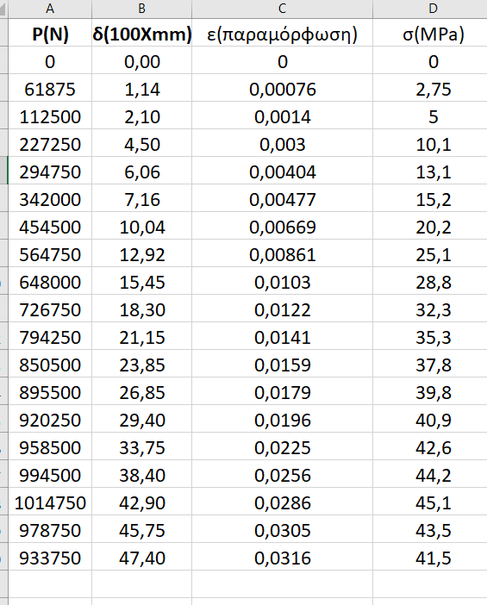

Ακολουθεί η γραφική παράσταση των τάσεων σ σε συνάρτηση με τις παραμορφώσεις ε:

Για την συμπλήρωση του πίνακα1 έγιναν τα παρακάτω διαγράμματα και οι υπολογισμοί.

Υπολογισμός θλιπτικής αντοχή σκυροδέματος

σ_{c}=$\frac{P_{max}}{A_{0}}⟺\frac{1014750}{0.00225}=$45,1GPa

Υπολογισμός Μέτρο Ελαστικότητας

E=$\frac{σ_{Α}}{ε}⟺\frac{15,2}{0,00477}$=31 GPa

Η φαινομενική πυκνότητα, ρ του σκυροδέματος
ρ=$\frac{w}{V}⟺\frac{7.8}{3.375*{10}^{-3}}=$2311,11$\frac{kg}{m^{3}}$

Πίνακας 1
Όριο Αναλογίας (σ_{Α}) | 15,2MPa
Θλιπτικής Αντοχή (σ_{c}) | 45,1GPa
Μέτρο Ελαστικότητας (Ε) | 31GPa
Φαινομενική Πυκνότητα(ρ) | $$2311,11\frac{kg}{m^{3}}$$

Πίνακας 2
Όριο Αναλογίας (σ_{Α}) | 15.2MPa
Θλιπτικής Αντοχή (σ_{c}) | 18-30GPa
Μέτρο Ελαστικότητας (Ε) | 38GPa
Φαινομενική Πυκνότητα(ρ) | 2300-2400$\frac{kg}{m^{3}}$

Σχολιασμός του πίνακα 1 και πίνακα 2

Βάση με τους παραπάνω πίνακες παρατηρείται ότι το όριο αναλογίας αλλά και η φαινομενική πυκνότητα είναι μέσα στα πλαίσια των θεωρητικών τιμών. Σε αντίθεση με το όριο αντοχής που έχει την μεγαλύτερη απόκλιση από τα υπόληπτα και συγκεκριμένα είναι 15GPa και το μέτρο ελαστικότητας είναι ελάχιστα μεγαλύτερο από το θεωρητικό. Οπότε το δοκίμιο που δόθηκε για το συγκεκριμένο πείραμα δεν ήταν καλής ποιότητας. Μερικοί σημαντικοί παράγοντες που έκαναν το σκυρόδεμα να μην είναι καλής ποιότητας μπορεί να είναι ο ρυθμός επιβολής του φορτίου, η υγρασία ή ακόμα και το μηχάνημα στο οποίο γίνεται η δοκιμή και οι επιβαλλόμενες συνθήκες φόρτισης και παραμόρφωσης στα σημεία επιβολής του φορτίου, ύπαρξη μικρορωγμών στην επιφάνεια αδρανών-σκληρουμένου τσιμεντοπολτού , ανάπτυξη εγκάρσιων παραμορφώσεων.

Το σκυρόδεμα θλίβεται κατά τον διαμήκη άξονα, λόγω όμως του φαινομένου Poisson διογκώνεται κατά την εγκάρσια έννοια, η σπείρα ανθίσταται σ’ αυτήν την διόγκωση και ασκεί στο σκυρόδεμα οριζόντιες πιέσεις, έτσι το σκυρόδεμα, παρ’ όλο που εξωτερικώς του επιβάλλουμε μονοαξονική θλίψη, βρίσκεται σε τριαξονική θλιπτική επιπόνηση.
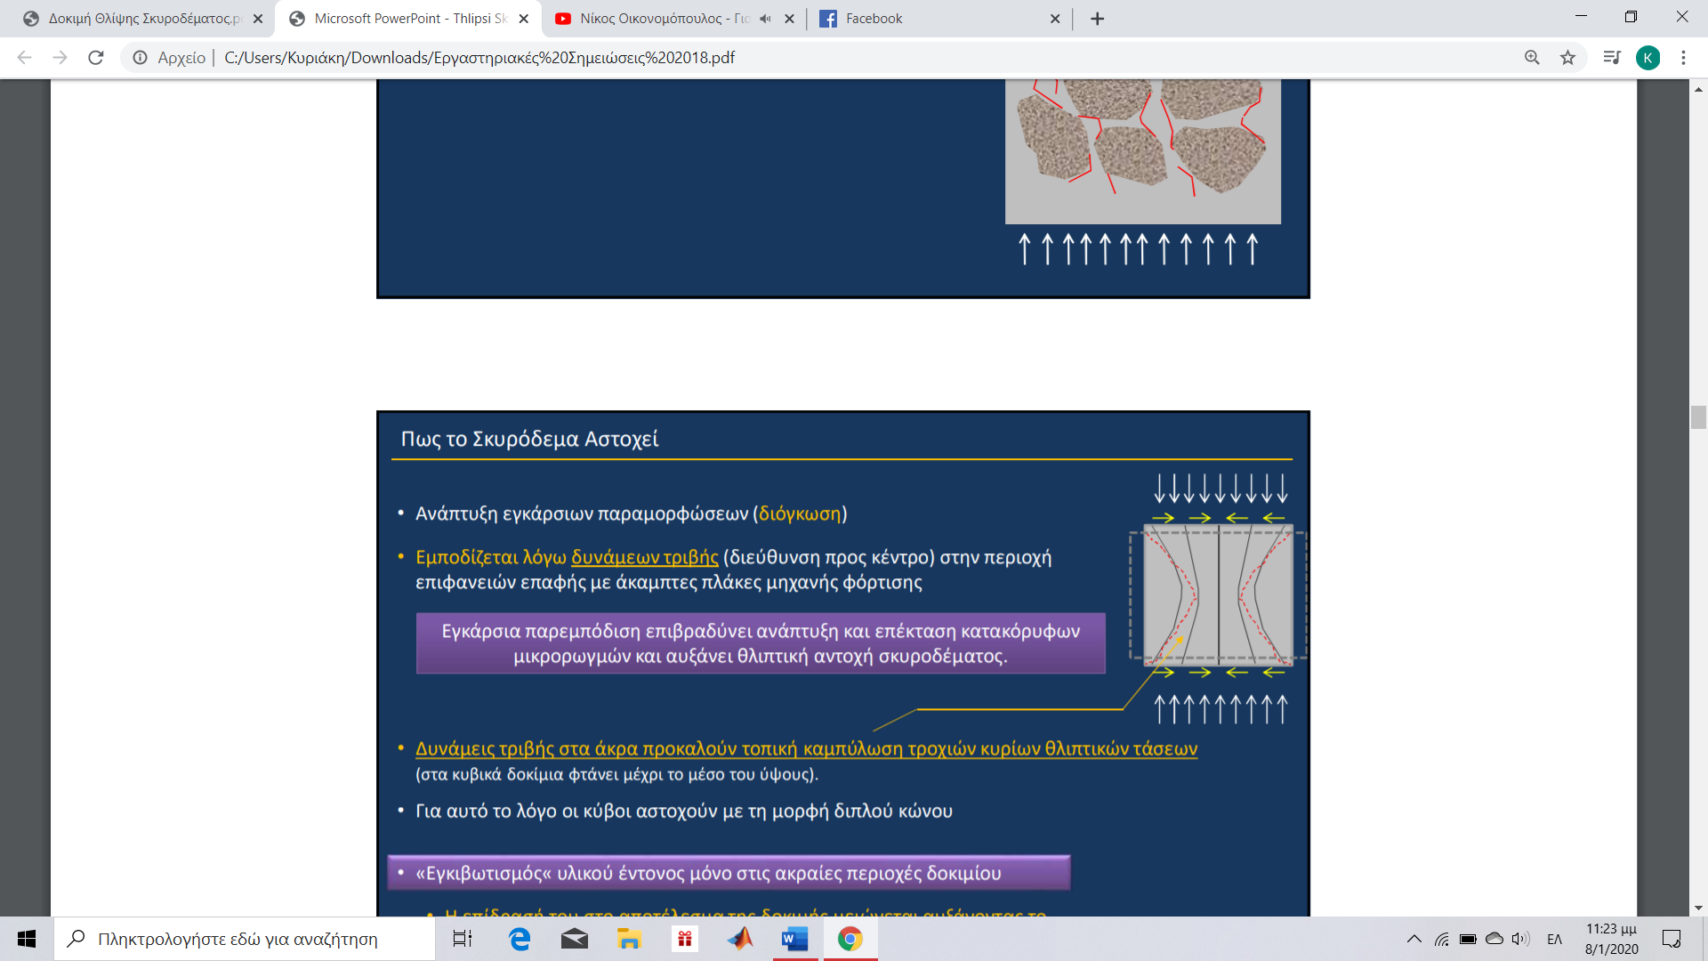

Οι οριζόντιες τάσεις εξασθενούν καθώς κινούμαστε προς το μέσον του δοκιμίου.Οι πλευρές του δοκιμίου είτε εμφανίζουν κατακόρυφες ρωγμές, είτε διασπώνται τελείως και ο πυρήνας παραμένει πρακτικά άθικτος

